各种花卉的水培方法~~
我也说说我基地的水培产品生产流程：
优选母株——脱盆冲根——切根或切基——消毒生根处理——定植杯定植（陶粒定植）——催根床催根——水培床诱变——炼苗待售（期间管理是计算机辅助管理
水培花卉的培植过程是很复杂的过程，要经过洗根---剪根----消毒----定植----催根----诱根等一系的过程，所需时间从一、二十天到半年不等。
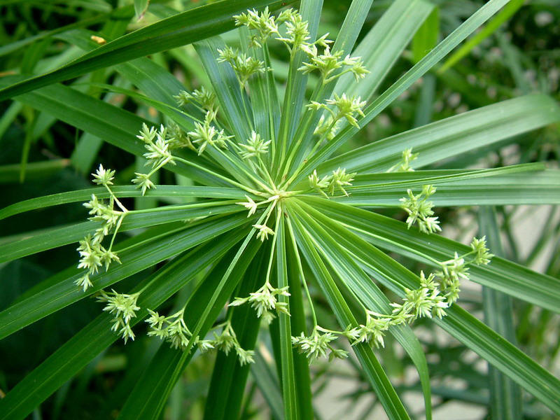
一直在网上找有关水培的资料,现如今把自己收集到的一起各种花卉的水培方法上传到论坛~~~希望大家能喜欢~~~~
1、用洗根法，分株法将成型植株改为水培。老根及适应水培环境，一般不会腐烂。7天左右在水中长出新根。适用低浓度营养培植。
2、旱伞冠顶就较大，且紧密，水培栽植枝数不易太多，过密影响通风，透光，也显得杂乱无序，稀疏一些更自然，7～9枝即可。
3、为防止倒伏，应采用深型的器皿栽植。
4、旱伞叶面气孔发达，数量特多，蒸腾旺盛，需及时补充自然耗量的溶液。是比较容易水培的植物

图片：
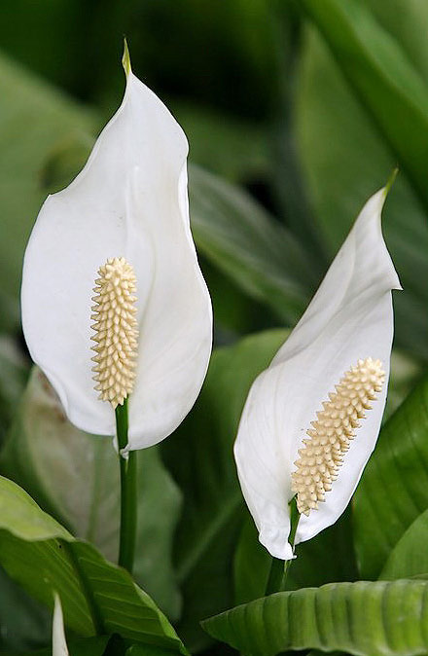
白鹤芋
1、用分株法，洗根法水培成型的植株，原有的根系对水培条件能很快适应，一般不会产生烂根现形，7～10天能萌生新根，在短时间就可赏花，叶，根！2、白鹤芋根系发达，洁白如玉，用清晰度比较高的容器栽培，观赏效果较好。
3、白鹤芋较乃荫蔽， 水培植株在室内半阴处亦能开花。
4、夏季土栽转为水培时，开始会出现部分老叶发黄，应及时摘除，并每天换水，一周后减少换水次数。
图片：
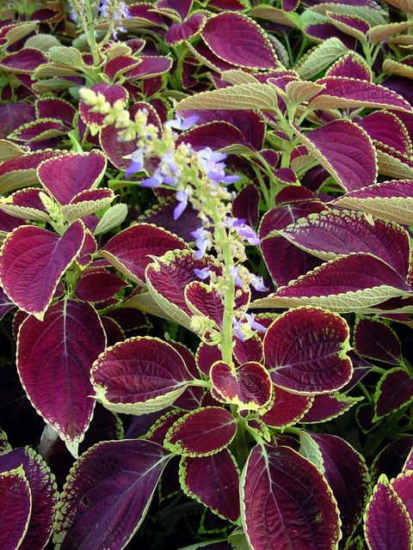
彩叶草
1、彩叶草水培宜采取从植株上截取一段5-8片的茎干，插入水中后，水温在15～28度的情况下，一般10～15天就可以萌生根系，植入精致的花瓶即可。彩叶草的叶片艳丽，是不错的装饰花卉。但要注意，水培时不要加入太多的肥料，以免叶片转为绿色！
2、为保持叶片的鲜艳，需要将其摆放在光照明亮的地方。光照不足，叶色会变得暗淡，失去光泽。
3、用摘心法控制高度，促使分枝，不使其产生花序，保持株性饱满。
图片：
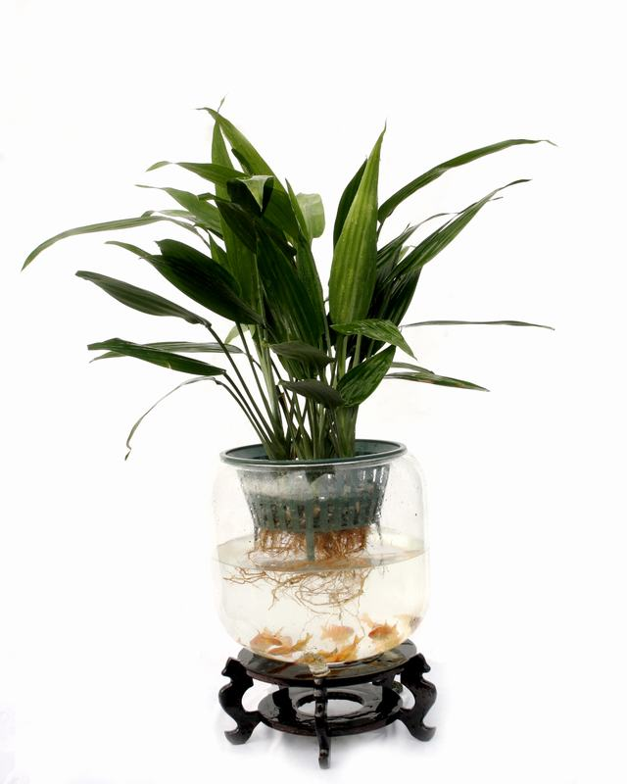
富贵竹
1、为最适合水培的花卉之一，千家万户普遍栽植，用水插法栽植，极易生根，养护管理较为粗放。在18～28度的温度下，一年四季都处于生长状态。
2、用洗根法水培成型植株，可以看到原来的土栽根系为橘红色，但在水培时，张出的根确实乳白色，红白相映，十分美观。富贵竹淡雅清乡，四季常绿，并有竹报平安，富贵吉祥之意，深受人们喜爱。
图片：
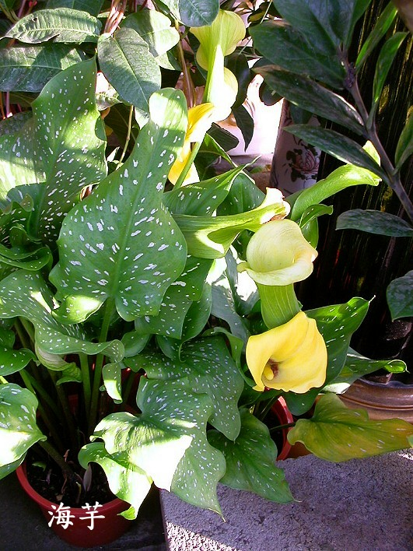
1、用植株萌生的小苗培植最易成活，在水培初期注意每天换水洗根，海芋是水培花卉中生根最快的花卉之一。7～10天左右就可以生出新的水生根系。
2、海芋茎叶中的汁液有毒，接触皮肤会引起皮肤骚痒和红肿，应及时用清水冲洗，注意不可入口。
3、海芋丰姿独特，叶形漂亮，是机桌上的绝好点缀！
图片：
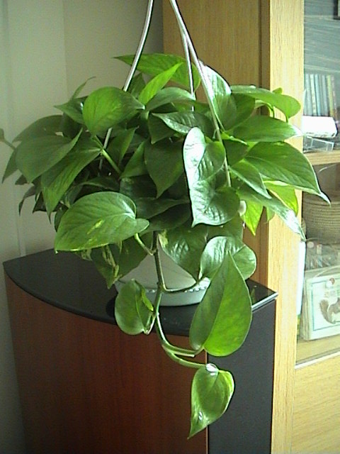
1、绿萝十分适合水培栽植，用水插法洗根法都容易获得理想的栽培植株，在水培条件下，15～20天左右就可以萌生新根。
2、将气生根一并放入水中，气生根亦能起到营养根的作用，吸收水分和养分。
3、在生长期间，把水培专用肥稀释后喷洒叶面，会使叶片更加艳丽。
4、绿萝枝蔓轻柔飘逸，叶色斑斑，小型植株也可采用壁挂器皿栽植，任其倾斜下垂，似绿饰幕帘，清新秀雅。
图片：
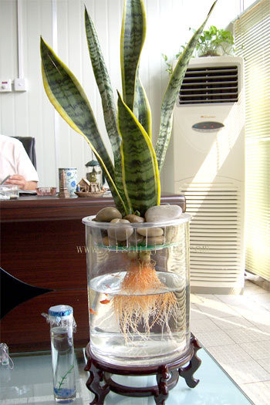
1、 家庭水培载植虎皮兰，最好选择叶缘黄色的金边虎皮兰，观赏价值为水培载植。在水温20度条件下，约10－15天萌生新根。
2、 虎皮兰根系稀松，不宜修剪。虎皮兰叶色美丽，似箭的叶形挺拔向上，富有高贵的气质，适应性强，可用于客厅、书房乃光线暗处的绿化装饰。
图片：
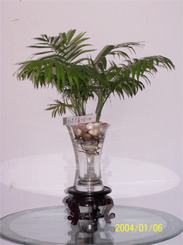
袖珍椰子
1、 选择土培的中小型植株，用洗根法改为水培。
2、袖珍椰子根系纤细，欠发达，在水培环境中新根萌生迟缓，但是，老根坚挺，不易腐烂。一般对根系不作修剪。
图片：
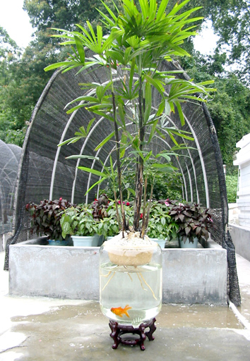
棕竹
1、家庭水培宜挑选中小型植株，用洗根法载植。
2、宜疏不宜密，每具皿莳养2－3枝，即可显其秀丽、娴静的气质。
3、棕竹的根质地紧密，富有弹性，适应水培环境快，但是，在水培过程当中，新生根不易萌生 ，甚至水培几个月也不长新根，但对其生长并不产生妨碍。
图片：
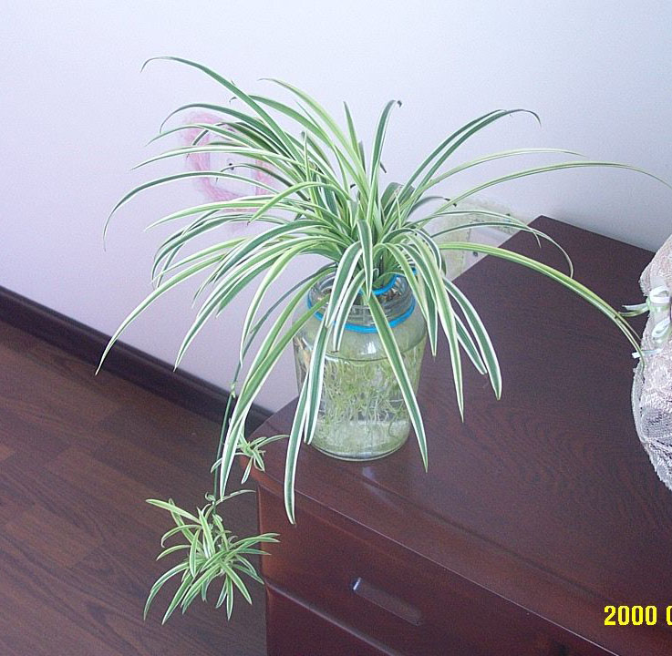
1、水培吊兰最好选择走茎【匍匐茎】上生出的植株的气生根进行栽植，因为走茎上的气生根非常适合水培环境，管理叶容易。水养5天左右就可以萌生根系。
2、用洗根法或分株法水培吊兰，原有的粗壮肉质根会发生腐烂，必须每天换水，清洗根系，剔除烂根，25～30天左右根茎部位能能够长出新根，老根逐渐适应水培环境，不再腐烂，这这时可以用营养液栽培。
3、吊兰在水培时，宜选择绿叶的品种，银线吊兰操作起来就比较困难。
图片：
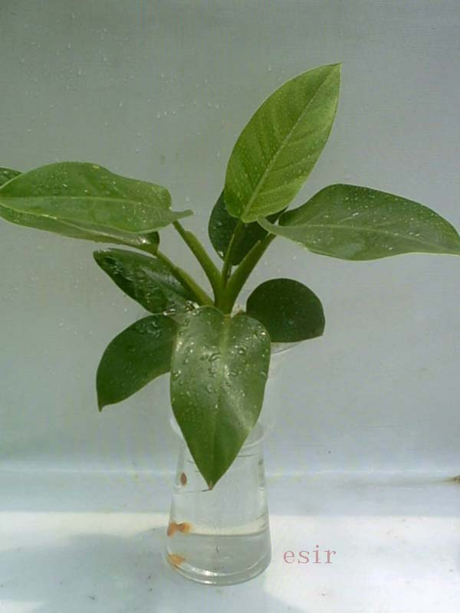
绿帝王
1、用水插法栽养，宜截取茎蔓上端枝条，，并将气生根一并插入水中，10～15天左右萌生新根。
2、家庭水培绿帝王，宜采用小型植株，常向植株表面喷水，保持叶面清新。
3、绿帝王茎粗壮，利用这一特点，做直立栽培，观赏效果更好。并给予适当的散照光源。
图片：
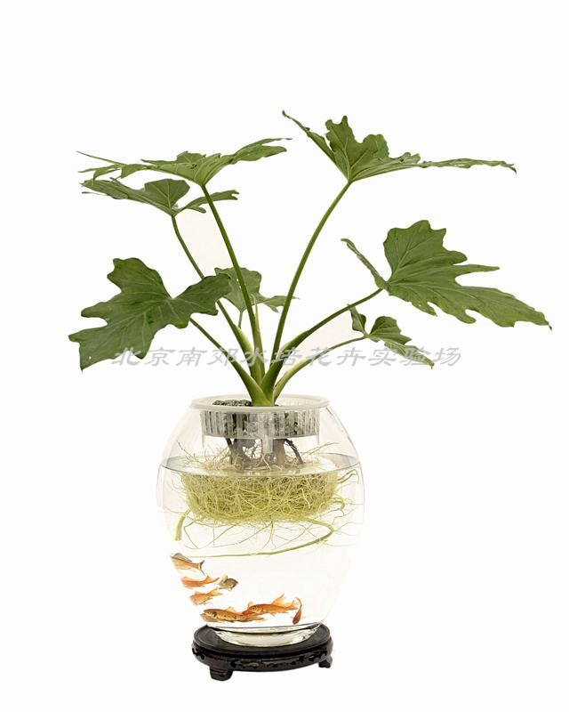
春羽
1、水培春羽亦选择小苗，利用洗根法即可。
2、经常向叶面喷水，并用湿巾擦去叶面上的灰尘，保持叶面清新。
3、春羽叶形奇特，是家庭装饰的绝好选择。
图片：
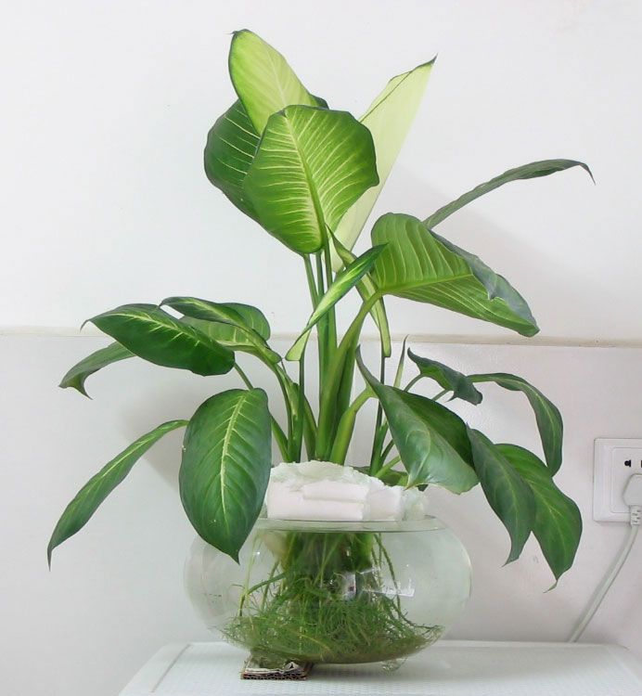
广东万年青
1、截取适当长的上端枝条，洗掉伤流，用水插法载植。在水温25度环境下约20天左右可生根。 2、用洗根法将成形的土培植株改为水培，一般不会产生烂根现象。但是，要以低浓度营养液载植。 3、用水养广东万年青在我国有着悠久的历史。广东一带用玻璃瓶装水莳养相当普遍。水载方便，清洁卫生。别有一番情趣。
图片：
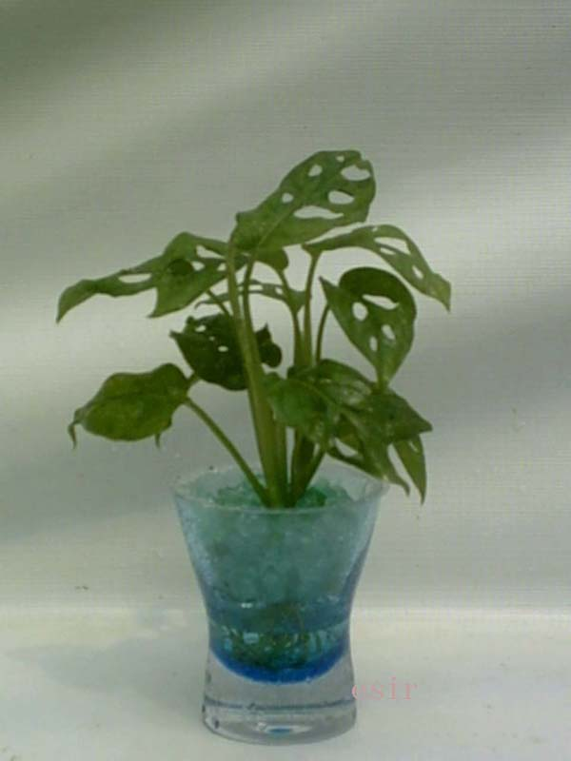
1、龟背竹对水培栽植非常适应，一年四季都可以将土栽的植株用洗根法改为水培栽植。
2、用水插法栽植。应保留枝条上完整的气生根，并将气生根一并插入水中，气生根能转为营养根，并对植株起到支撑作用。
3、龟背竹叶形硕大，茎干粗壮，水培时宜选用，厚实稳重的器皿，以防倒伏。
4、常用细孔喷壶向叶面喷水，增加环境湿度，有利于植株的生长。
图片：
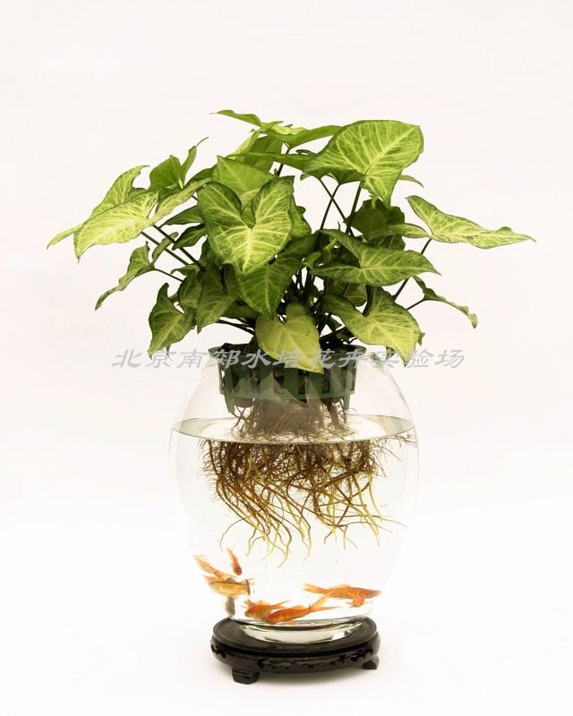
合果芋
1、用洗根法栽植成型植株，可以不受季节限制，水插法盟养，只要植株带有气生根，一年四季都可以进行。
2、管理粗放，生长速度快，宜经常更新植株，将生长过长的植株的顶端枝条剪下，另行栽培，约10天左右棵盟生新根。老茎上的腋芽也会很快抽生。
3、水培合果芋宜选择叶色艳丽的白蝶合果芋，，粉蝶合果芋，银叶合果芋的小型植株，做立型栽培，因其叶色艳丽，形状似蝶，颇具观赏价值。
图片：
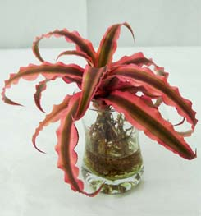
姬凤梨
花后可用根出芽进行水栽，根出芽在分离时不宜太小，可用手掰下，削平基部并剥去近基部数叶片，置于容器中，使之触及水面，在荫蔽和20℃环境下，2-3周即可生根。也可取盆栽植株洗根后水培，但生根较慢，约需一月多且生根较少。营养液酸碱度在pH4-5之间。姬凤梨体形小巧，色彩亮丽，是案头摆设的佳品
图片：
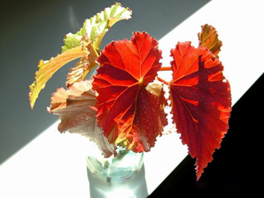
可剪取枝条插入水中，3周左右可生根。水培初期，可适当加大营养液的稀释倍数（500倍）；生新根后，用稀释200倍液栽培，调节液位在根系1/2处。珊瑚秋海棠姿态优美，小花簇生，叶片娇艳异常，是花叶俱佳的水培观赏植物。
图片：
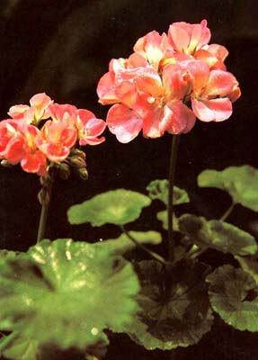
天竺葵
取枝晾干切口，置于容器中，使之触及水面，保持20℃以上，约月余可生根。也可盆栽洗根水培。
图片：
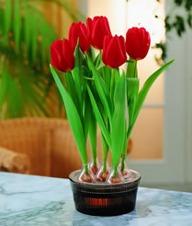
水培郁金香要根据开花时期的需要选择品种，这样才能保证郁金香的鲜艳和美丽。其次是控制温度。从种球发芽到开花可分为3个管理时期，即发芽期、营养生长期、开花期。
1、发芽期管理：将装有种球的花盆内注满水（普通的生活用水即可），以使种球的根部浸人水中。将花盆置于室内见光处（最好放在窗台上），室温保持在13t，温度变化幅度不要太大，4－7天根和芽都会长出来,从而进入营养生长期，每三天换一次水，现蕾后每周换一次水。种球栽植后的天数与发芽数的关系如下：
种球栽培后的天数 1 2 3 4 5 6 7
发芽数 0 0 0 15 28 39 48
2、营养生长期管理：这个时期随着根茎叶的生长量和生长速度的增加，需要大量的水分，要保持盆内的水量，使根部—直浸泡在水中，生长温度控制在15℃－18℃，温度不能过高，否则会徒长，茎细而长，影响美观。由于植物具有趋光性，要经常转动花盆的方向，使茎能直立生长而不倾斜，经过2－3周的生长，叶片数达到3－4片后，就会在茎尖处出现椭圆形的花营，从此就进人了开花期。
3、开花期管理：现蕾后，温度还可控制在 I5℃-18℃,5-7天,花蕾则逐渐开放，花朵呈现出艳丽的颜色，花朵开放后，可将花盆移置室内凉爽处，可使花期延长，一般花朵开放可保持2－3周。
留球兰露根
留球兰花香，色美，花期长，是插花的好材料。
留球兰素来是以土栽培。现经露根水培试验，具有以下特点；①省工；②卫生；③病虫害少；④管理简易；⑤花期久；⑥可观根观叶又赏花等。
露根水培的方法是：
（－）苗木处理：把土栽的留球兰挖起，用清水洗净，剪去枯叶和病虫害叶，浸于稀释花卉营养液半天。
（二）上盆：取玻璃瓶或花瓶（无底孔），瓶底放进几块美观的河石，把处理好的留球兰苗移入花瓶河石上，把根部展开，加入清水，加入花卉营养液，置於室内或阴凉处。
（三）管理：一，每天用清水喷洒叶片一次，一二天后每三－－四天用花卉营养液喷洒叶片一次：一面每十五天换水一次，换水后加进营养液；三，上盆一个月后用花卉营养液注射留球兰头部，每次注射半毫升，以后每月注射一次，促进生长、开花及延长花期。
（四）上盆后约二——三个月可开花。花凋谢后剪枝，换水，加营养液注射，可再一次开花。
迎春花的水培方法
一、水插时间：水插一年四季均可进行，冬季水插的容器可放在室内向阳光处，夏季要注意遮阴，防止烈日照射。水插时水温应保持在15℃至20℃，插穗生根快，成活率高。
二、水插的插穗：插穗选当年生长健壮、芽眼饱满的枝条，插穗长度一般为8厘米至12厘米，可留2节至4节。从最下一节的节下约2毫米处剪断，每10个绑扎，插穗上半段的叶片若太多，可适当摘除，以利生根。
三、水插容器：容器为口径较大的盆或浅底的广口瓶等，用前务必要洗干净。
四、水插方法：容器内盛清洁的雨水，河水或自来水，深至8厘米至10厘米，然后将绑扎好的插穗排列放进水中，入水深度为4厘米至6厘米，然后把容器放在室外通风、半阴处，水质一定要保持新鲜、清洁，可隔3天至5天换水一次。一般插后20天左右可生出瘤状的愈合组织，35天至40天即可长出须根。
五、及时栽植：当须根长至3厘米至5厘米时，必须及时栽植，注意操作时要细心，不要损伤根系，一般栽后遮阴处理10天左右，即可进行正常管理。
图片：
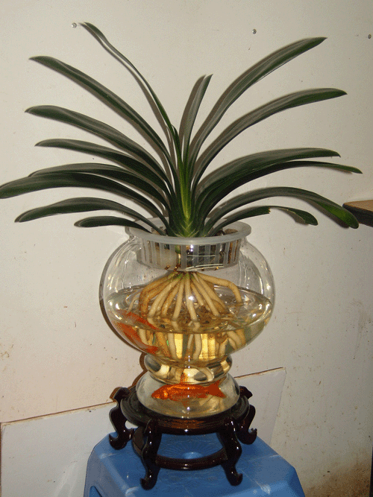
君子兰也可进行水培，其方法如下：
容器选择
对君子兰进行水培，首先要选择好容器。一般来说，以透明的玻璃容器为好，如果养一株幼苗，只需要一个玻璃罐头瓶就行了。如果要大量水栽，可用细铁丝编制一个孔径为一厘米的金属网，在制作一个比金属网稍小的玻璃水培箱;或用金鱼缸代替也可以。然后将金属网盖在水培箱上，将君子兰苗通过网眼分别插入营养液中，花根在培养液中的深度已不超过根部的假鳞茎为限。
营养液配制
营养液分无机和有机两种。无机营养液可按如下比例配制：钙1. 5克、硫酸亚铁O. 01克、尿素克、磷酸二氢钾1克、硫酸镁0.5克，以上5钟无机盐配齐后，溶于1000克水中即可使用。有机养液按如下方法配制：炒熟麻籽面100克、骨粉(无盐鲜骨制成)100克、豆饼粉150克、熟芝麻粉50克，然后溶于1000克水中。以上两种营养液比较起来，有机肥成分丰富，但营养含量不高，无机肥成分相对单一，但肥效大，见效快。为取长补短，二者可结合使用。若单用，无机肥每周施放一次，有机肥5天施放一次。
用水
水培君子兰，不能直接取用自来水，必须用“困”过的水，所谓“困”水，就是把自来水放在容器中，在阳光下晒上3—5天，使对君子兰根部有害的漂白粉等氯化物沉淀。“困”过的水，从外表上看，沉淀物由条状变成团状，水的颜色以绿为佳。“困”好水后，淹没根部位置一定不能淹没假鳞茎。水位过浅不能使君子兰得到充分的水分供应，水位过深(淹没了假鳞茎)又会造成根部溃烂。在养殖程中，要注意多观察水质的变化，发现根部有些发黄或变黑，说明水中既缺氧又少肥，必须立即换水。
空气、阳光、温度
能否处理好水培兰根部的通气，是水培成败的关键。水培兰经过一段时间的养殖，根部便生出一层青苔，青苔过厚时会严重影响根的呼吸，并腐蚀培养液。这时，需要用柔软干净的毛刷轻轻刷去部的青苔层(不必刷得很干净，因根部有少量青苔影响不大)。此外，还要时常检查水中的氧气是否够用。检查的方法是：向水培箱中放进两三条小鱼，如果小鱼在水中自由自在的游来游去，说明水中不缺氧，如果小鱼总是浮上水面，嘴和腮露出水面呼吸，说明水中缺氧。发现水中缺氧后，必须补氧，方法有两种，一是换水，二是用小氧泵向水中供氧。在阳光的处理上，君子兰是半阴办阳植物，要注意光照，特别是夏季，要避开直射的强烈阳光，使之接受散射光照。此外，根据君子兰叶片的向光特性，要注意使叶片受光均匀，否则叶片长度不一，生长方向也会前后错落，一般每隔两三天就要调整一次光照角度.在温度处理上，成龄君子兰的环境温度以11℃-25℃为好，小苗可稍高些，20℃-35℃就可以。水中养兰要掌握昼夜温差，冬季白天保持20℃左右，夜间不低于15℃为好。
图片：
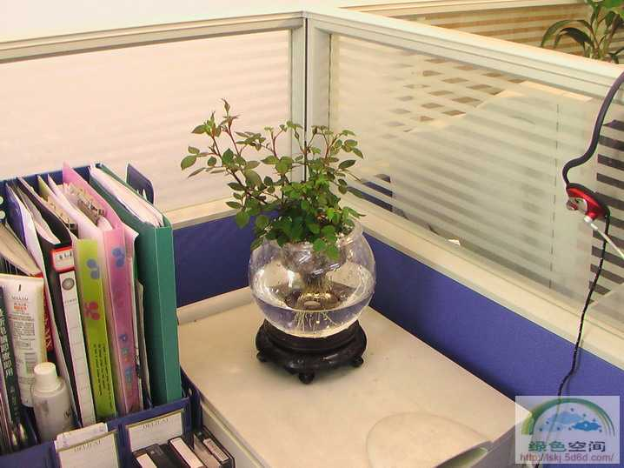
月季花谢后，剪去残花，让花枝生长数日，待花枝上第一腋芽长粗壮些，积聚养分，然后剪下3个节的插条，将底层的叶柄去掉，用锋利的刀片把底层芽被面削成斜面，立即插入已准备好的装满清洁水的瓶中，插条可插入水中1/3。为减少叶片的水分蒸发，可剪去部分叶片。在避光的情况下，切口易长出新根，故要采用棕色瓶子。如无棕色的，可在瓶外包上一层黑塑料薄膜。插瓶放在朝南的窗台上，不可直接晒太阳。
气温较高时，可每周换水一次。温度在15-25℃时只需20天左右即可长根，幼根长到1-2厘米长，便可移栽在盆中。因幼根在水中生长，为使其适应环境，开始移栽时每天浇水一次，以后逐渐减少。遮荫一周后，可早晚见阳光，即可成活。
水插法的优点是：方法简单，成活率高，不受时间限制，花谢后就可剪插
图片：
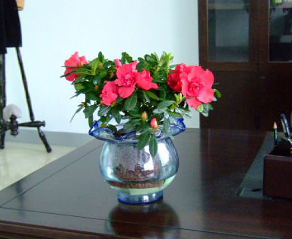
无土栽培的特点是以人工制造的基质取代土壤。 湖南省林科所采用固体基质进行杜鹃花的无土栽培获得十分满意的效果。品种为夏鹃,无土栽培的树冠结构紧凑,开花量多;花径大,病虫害少。不仅提高了花的质量,而且大大减轻了繁重的体力劳动,是值得大力推广的栽培方法。
1.基质的配制
杜鹃根系十分纤细,要求基质疏松,以利透气、排水。采用蛭石1份、珍珠沙1份、河沙1份、煤渣1份按比例混合。混合后基质,用0.1%多菌灵液灭菌,均匀拌入基质,覆盖塑料薄膜1天。然后用清水多次冲洗,晾干后,用0.4%的农用复合肥液拌匀,再用塑料薄膜盖一个月后,即可上盆使用。
2.营养液的配制
杜鹃花对肥料的要求比较严格。在生长期中,薄肥勤施。据试验,以农用复合肥为主,辅以微量元素,PH值控制在5左右,喷低浓度的叶面肥,能收到良好的效果。
大量元素的配制:1升水加2克农用复合肥、再加硫酸镁0.5克,为标准溶液。
微量元素的配制:1升水加乙二胺四乙酸二钠20克,硫酸亚铁15克,硫酸锰4克,硼酸6克,硫酸锌0.2克,硫酸铜0.1克,钼酸铵0.2克为母液。使用时,1升标准液中、加微量元素母液1毫升,即为全量元素。 叶面肥的配制:1升水中加尿素1克,磷酸二氢钾1克,硼酸0.02克,V.B1 0.1克。
3.水肥管理
由于基质排水、透气性好;但保水性差,因此浇水量一般比土培多一些,以保持基质湿润即可;此时正值孕蕾、叶芽萌发,需肥量较大,10天左右浇一次全量营养液。从3月起,直到花蕾破绽,15天左右喷一次叶面肥。花后,需水量大,除每天浇水外,傍晚要进行叶面洒水。此时,需肥量也大,可改为一星期浇一次营养液,并喷一次叶面肥,促使新枝壮实,以利花芽分化。入伏后,注意保持基质湿润,并向叶面洒水,施肥量可减为20天左右浇一次营养液。秋凉后,可逐渐加大用肥量,半月左右施一次全量营养液,并喷1—2次叶面肥,促使花蕾健壮生长。入冬后,杜鹃生理活动微弱,不宜施肥,可视基质干湿程度适当浇水即可。在栽培过程中,基本未发生病虫害。
图片：
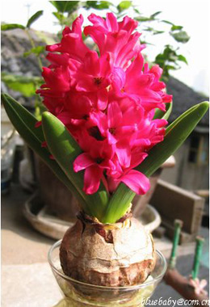
风信子水培
风信子为百合科植物，也是球根花卉。风信子花序丰满，颜色多样，根须洁白。
水培要点：
（1）选购一瓶口能卡住球茎的容器，最好是上小下大的葫芦形容器，以透明玻璃质地较好。一些生活用器如高脚酒杯、酒瓶都能选用，也能选用大口容器。
（2）水温不宜高，在15℃以下较好。
（3）把球根放瓶颈上，待发根后，可将水位降低至根部刚能触及水面，这样可使根部充分吸收氧气，促进根须的生长。当根部发育后，黑布将培养容器遮住，让球根进一步发育。
（4）冬季要将容器移到阳光充足的地方，促使植物花大、花壮。
（5）也可将数株风信子植于鱼缸内，基质用砂，辅以阴生的蕨类植物，构成一幅饶有野趣的小景，也很别致。
图片：
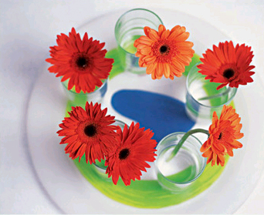
非洲菊
菊科宿根草本，花径较大，花色丰富，四季常开。喜温暖、阳光充足和空气流通的环境，属半耐寒性花卉，喜肥沃疏松。非洲菊是很好的切花品种，水养时间长，观赏性高，而且还是吸收甲醛的好手。
水养这些植物一般不需特殊管理。有一定体积可供根系伸展的容器都可以使用，而瓶口开敞的玻璃容器，对保持水质和根系生长更为有利。在栽植时应避免叶子浸入水中，以免造成腐烂；放置在适宜的光照条件下，很快就能生根；发现水少时添些水，以防根系干燥；水变得污浊时，取出植物，清洗容器，重新灌水即可。一般水养植物，三天换一次水，施一次营养液，营养液的配比和多少视植物大小而定。
图片：
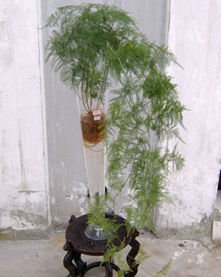
文竹
别名:云片竹,平面草
科属:百合科,天门冬属
形态特征:文竹株形优雅,叶状枝纤细秀丽,状如云片,似竹非竹,姿态清秀洒脱,水生根肉质洁白,配以景致的透明容器,既端庄秀丽,又显得高贵典雅,是水培中的佳品.
生长习性:喜温暖,湿润和半湿环境,适温15-25摄氏度,动机最低温度不低于5摄氏度,喜欢散射光照,忌强光直射,忌空气干燥.
水培要点:
1)取材:选取株形较好,长势旺盛的土培植株,洗去泥土和剪除烂根后定植于水培容器中,加入请水至三分之一-二分之一的根系处.
2)养护:开始每2-3天换一次请水,及时除去烂根,两周后根系基本适应环境并已经长出水生根,此后可每隔5-6天换一次清水,当植株出现较强的生长势时改用营养液培养,营养液宜浅不宜深,夏天每10天左右补充一次,当营养业的沉淀物增加到再更新营养液,一般1-2个月更新一次,夏季忌强光直射,动机则宜置于温暖的光照较强的地方.
室温保持在5摄氏度以上,空气干燥的时候常向叶面喷水,保持较高的空气湿度和枝叶的清洁.
图片：
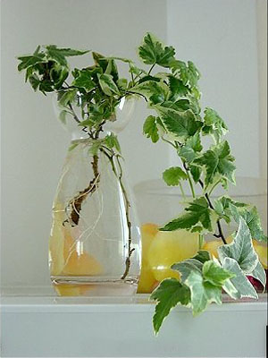
常春藤（Hedera hellx）
别名：洋长春藤
科属：五加科．常春藤属
由于它蔓枝密叶，是最理想的室内外壁面垂直绿化材料，又是极好的地被植物，适宜让其攀附建筑物、围墙、陡坡、岩壁及树阴下地面等处，盆栽需要量日渐增多。
（一）形态特征及品种
常绿攀援藤本，枝蔓细弱而柔软，具气生根。蔓稍部分呈螺旋状生长，能攀援在其他物体上。叶互生，革质，深绿色，有长柄，营养枝上的叶三角状卵形，全缘或3浅裂，花枝上的叶卵形至菱形。总状花序，小花球形，浅黄色。核果球形，黑色。
同属中常见栽培的有中华常春藤（H．nepalensis var．sinensis）、日本常春藤（CV．conglomerata）、彩叶常春藤（CV．discolor）、金心常春藤（CV．goldheart）、银边常春藤（CV．siluer quetn）等。
（二）生态习性
常春藤是典型的阴性藤本植物，也能生长在全光照的环境中，在温暖湿润的气候条件下生长良好，不耐寒。对土壤要求不严，喜湿润、疏松、肥沃的土壤，不耐盐碱。
（三）繁殖方法
常春藤的节部在潮湿的空气中能自然生根，接触到地面以后即会自然入土内，所以多用扦插繁殖，用营养枝作插穗，插后需及时遮阳，空气湿度要大，床土不宜太湿，20天左右即生根。
（四）栽培技术
常春藤栽培管理简单粗放，但需栽植在土壤湿润、空气流通之处。移植可在初秋或晚春进行、定植后需加以修剪，促进分枝。南方多地栽于园林的蔽荫处，令其自然匍匐在地面上或者假山上。北方多盆栽，盆栽可绑扎各种支架，牵引整形，夏季在荫棚下养护，少浇水，否则容易发生茎腐病，若发生此病应该把病株与健康的分开，并且多菌灵和甲基托部津交替喷施，冬季放入温室越冬，室内要保持空气的湿度，不可过于干燥，但盆土不宜过湿。水培的长春藤可以采用整株也可以扦插，最好应该在春季和秋季进行，待根系在扦插床长出根后就可以上定植篮进行催根诱变，一旦培育好的常春藤极好养护，还清洁卫生，是放在家里观赏的良品，培育好的可以用市场上的通用营养液也可以用观叶类植物营养液，营养液浓度一般为原配方的1/4。
（四）其它功效
常春藤不仅是一种很好的绿化植物，全草还可入药，有祛风、利湿、活血、消肿功效，主治风湿关节痛、腰痛、跌打损伤。捣烂取汁或加水煎洗患处，可治疗疮肿毒、等麻疹、湿疹。
图片：
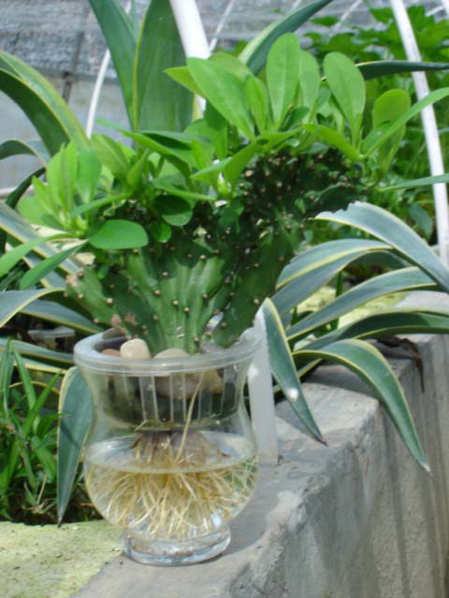
麒麟常通常用扦插法繁殖，在4月至9月初，剪取生长健壮的枝条作插穗，新切开茎段的伤口会流出白色乳汁，可蘸取草木灰或木炭粉以阻止乳汁的流出，然后在干燥阴凉处晾置3天至4天，待切口干缩后扦插，麒麟掌与水生植株无近亲缘关系，水培时必须严格遵循无污染栽培原则，并经常定期更换新营养液，以提高溶解氧。冬季温度不能过低，否则会落叶。营养液浓度切忌过高，亦不能过度荫蔽，否则会造成返祖，麒麟掌会长出原种麒麟掌的柱状肉质茎，影响观赏效果；严重时导致烂根死亡。大戟科植物白色浮汁有毒。尤其不能入眼，注意勿让小孩误入口、眼。
图片：
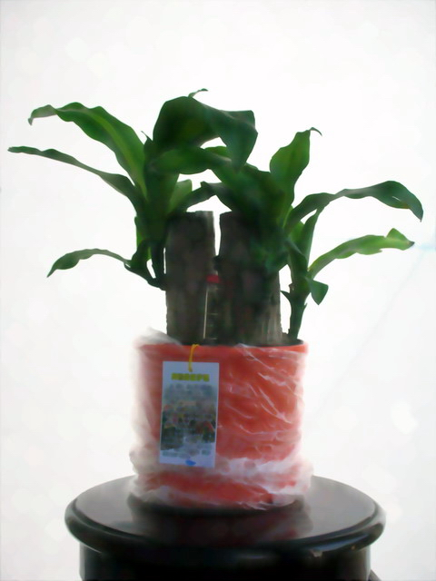
巴西木对光线的适应性强，北方在阴暗的室内可连续摆放观赏一个多月，在光线明亮的室内可长期摆放供观赏。性喜高温、高湿及通风良好的环境，较喜光亦耐阴，但怕烈日，忌干燥、干旱，喜疏松、排水良好沙质土壤。生长适宜温度为20℃至28℃，冬季13℃以下要防寒害叶片枯干，越冬温度为5℃
巴西木多用扦插繁殖。北方4月至6月为最佳季节。大型柱状巴西木，多年生的茎干本身含养分和水分，且茎干上的隐芽具有很强的再生能力，因装饰的需要，可将其锯成不同长度茎段进行种植，但茎段尾端应用石蜡封口，以防失水或感染病害，这在北方干燥的季节中显得尤为重要。或选用成熟健壮茎干（未木质化的），剪下带叶的茎顶，上部叶片剪半，下部叶片剥除，露出茎节，每段约10厘米至20厘米，扦插于粗沙、细木屑或腐殖质土3厘米至4厘米，插床置于半阴的环境，保持高湿度，接受50%至60%日照，温度25℃至30℃，约20天至30天即可生根抽芽，上盆。茎段作插条时，生根较慢，有时需2个至3个月才出新芽和生根。还可水插和高压繁殖，但要在25℃以上条件进行。水插繁殖，即把茎干插条1/3浸在水中，3天至5天换水一次，并加少量多菌灵水溶液防腐消毒，可促快生根、长芽。
图片：
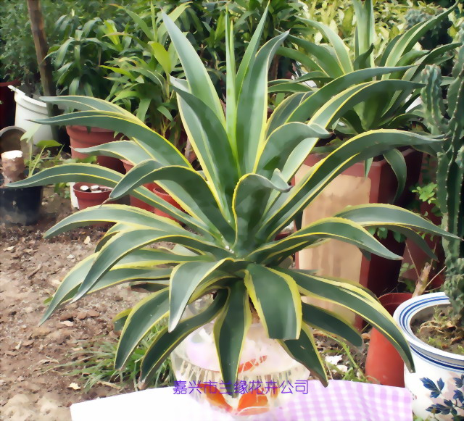
龙舌兰常见变种有：金边龙舌兰、金心龙舌兰、银边龙舌兰、绿边龙舌兰和狭叶龙舌兰等。
性强健，喜阳光，不耐阴。稍耐寒，在5C以上的气温下可露地栽培，成年龙舌兰在一5 C的低温下叶片仅受轻度冻害，一13 C地上部受冻腐烂，地下茎不死，翌年能萌发展叶，正常生长。耐旱力强。喜排水良好，肥沃而湿润的沙质壤。原产地一般要几十年后才开花，开花后母株枯死，在南京地区不开花。异花授粉才能结实。
龙舌兰有加温的环境中一年四季均可进行水培，水培时需要去其所有的根系，用消毒液消毒，再用生根液浸泡一定时间，在水培期间要注意菜青虫吃其叶片和心，从而失去商业价值和观赏价值，若发现有虫可以人工进行捕捉，也可以用杀虫药进行捕杀。
水培观根的要时常拿到阳光好的地方，不要长期放在阴暗的地方，那样叶片容易发白，变细，从而失去观赏价值，冬天要注意保温，白天放在靠窗户边有阳光的地方，晚上没有取暖的室内需要把玻璃瓶放塑料或者纸箱里，若是叶片发黄或者向下耷拉着没有精神就有可能是冻伤拉，此时需要给它一些保温的措施。然后把其放在离门窗要的地方，切记不要放在靠北面的地方，冬天换水的时候可以用12度到18度的温水进行换水，龙舌兰的抗性强，只要注意管理就可以安全过冬。

图片：
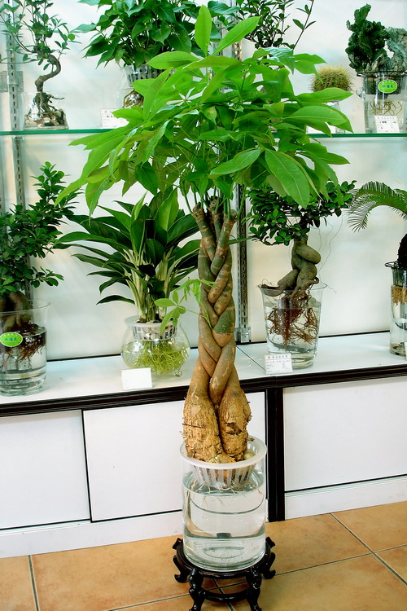
财树姿态优美，叶冠雄伟，叶色翠绿，摆放于家庭客厅，既典雅大方，又招人喜爱。
发财树为多年生常绿灌木，原产于马来半岛及南洋群岛一带。近年来，经栽培选育，已广泛进入我国城乡家庭。作为家庭栽培，应根据其喜高温多湿、不耐霜寒及干燥的生活习性，着重注意把握以下四点：
一是注意阳光。发财树性喜高温湿润和阳光照射，不能长时间阴蔽。因此，在养护管理时应置于室内阳光充足处。摆放时，必须使叶面朝向阳光。否则，由于叶片趋光，将使整个枝叶扭曲。另外，每间隔3天至5天，用喷壶向叶片喷水一次，这样既利于光合作用的进行，又可使枝叶更显美观
图片：
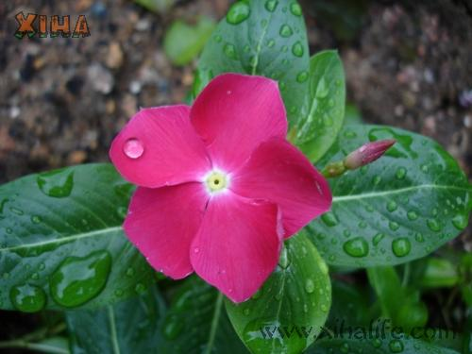
长春花的水培方法
夹竹桃科长春花属，又名五瓣梅。
生物学特性：长春花原产非洲东部。喜温暖、稍干燥和阳光充足环境。生长适温3～7月为18～24℃，9月至翌年3月为13～18℃，冬季温度不低于10℃。
长春花忌湿怕涝，盆土浇水不宜过多，过湿影响生长发育。尤其室内过冬植株应严格控制浇水，以干燥为好，否则极易受冻。露地栽培，盛夏阵雨，注意及时排水，以免受涝造成整 片死亡。
长春花为喜光性植物，生长期必须有充足阳光，叶片苍翠有光泽，花色鲜艳。若长期生长在荫蔽处，叶片发黄落叶。
宜肥沃和排水良好的壤士，耐瘠薄土壤，但切忌偏碱性。板结、通气性差的黏质土壤，结果植株生长不良，叶子发黄，不开花
繁殖方法： 常用播种、扦插和繁殖。
栽培管理： 幼苗具3对真叶时移栽到10厘米盆，每盆3株。苗高7～8厘米时摘心1次，以后再摘心2次，以促使多萌发分枝，多开花。生长期每半月施肥1次，或用15－15－30的"卉友"盆花专用肥。盆栽或花坛脱盆地栽，从5月下旬开花至11月上旬，长达5个多月。在花期随时摘除残花，以免残花发霉影响植株生长和观赏价值。8～10月为长春花采种期，应随熟随采，以免种子散失。
病虫害防治： 常有叶腐病、锈病和根疣线虫危害。叶腐病用65％代森锌可湿性粉剂500倍液喷洒。锈病用50％萎锈灵可湿性粉剂2000倍液喷洒。根疣线虫用80％二溴氯丙烷乳油50倍液喷杀防治
图片：
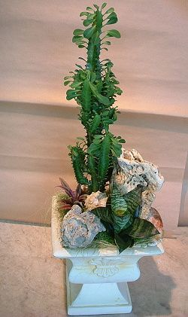
彩云阁的水培方法
大戟科大戟属，又名三角霸王鞭。原产南非。
特征
彩云阁为多年生多肉多汁植物。茎直立，3~4棱，深绿色，茎中央有灰绿色不规则美丽斑纹。棱边有齿状突起，突起处生有倒卵状叶片，。分枝较多，均垂直向上，形成独特的株形。全株含反复的乳汁。彩云阁形状奇特，富异域风情，是几桌绿化装饰的佳品。
习性
彩云阁喜半阴，但要求有充足的散射光。可耐5度的低温。彩云阁性喜干燥，忌长时间湿润，却十分适宜水培的条件。
繁殖
彩云阁通常使用扦插法进行繁殖。在5~9月间，取母株的分枝10厘米左右作插穗进行扦插。剪下的插穗不宜马上扦插，马上扦插会引起切口的腐烂而导致扦插的失败。彩云阁的切口会流出乳汁，剪取时应蘸上草木灰或者碳粉，并在阴凉处晾晒数天，待切口充分干燥后再进行扦插，十分容易生根。
水培养护要点
1：如果有介壳虫的发生，除将其移到通风透光的地方外，可用牙刷将介壳虫刷除后，喷洒洗衣粉250液灭杀。
2：彩云阁茎中白色乳液有毒。尤其注意不要入眼。
水培材料的取得方法
扦插及洗根。剪下的枝条应先在阴凉通风处晾晒数天，待切口干燥后再插入水中，否则会造成腐烂，一个月后能长出新根 。
图片：
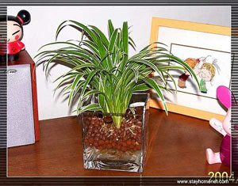
吉祥草的水培方法
吉祥草又名观音草，是百合科吉祥草属多年生长绿草本植物。叶片丛生，宽线形，中脉下凹，尾端渐尖，长15至40厘米；茎呈匍匐根状，节端生根；花期9至10月，花淡紫色，直立，顶生穗状花序，长约6厘米；果鲜红色，球形；它原产我国西南地区，性喜温暖、湿润的环境，较耐寒耐阴，对土壤的要求不高，适应性强。由于吉祥草株形优美，叶色青翠，我们若利用其耐寒耐阴这一生长习性，将其装入各式各样的金鱼缸或其他玻璃器皿中进行水养栽培，然后把它摆在吧台、茶几上，则缸中有水，水中有石，石中有根，清濯互见，不失为一种精致、高雅的艺术品。下面就其栽培方法介绍于下。
一、选材。选取叶色浓绿、生长旺盛、无病虫害的植株，用铲子小心地从土里挖出，将其根部清洗干净。在挖的过程中要注意尽可能挖得深些，土尽可能多带些。这样做的目的有两个，一是为了不损伤根，有利于水养栽培的生长；二是因为水是透明的，完整的根在水中能展示一种独特的美。
二、压石。选取用来铺设园林小路的卵石或雨花石，将其洗刷干净，先在玻璃缸的底部铺上一层，将吉祥草竖置于石上，再用石块把它的根部压稳，不让其倒伏，往玻璃皿中注入清水，直到整个根部全部浸没为止。水的透明性决定了压石也应有一定的美学技巧，作者可以通过自己的创意去设计，以突出个性。
三、管理。由于吉祥草的根长期浸泡在水中，时间久了水容易产生异味，因此应该做到勤换水，每周换一次为好。施肥方面，定期滴几滴营养液或磷酸二氢钾溶液即可。吉祥草比较耐阴，每晚1至2小时的日光灯照射即可满足其光合作用的需要
图片：
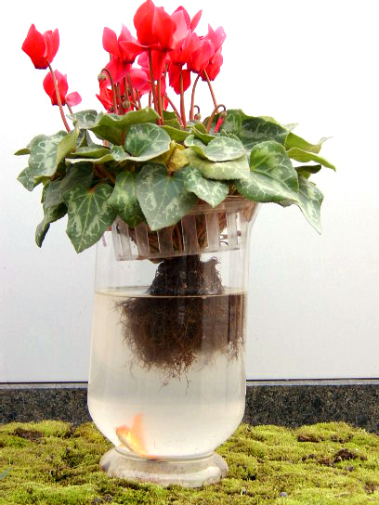
仙客来水培方法
选择仙客来及容器选择1年生至3年生无病虫害、生长旺盛，含苞待放的仙客来植株，用无土栽培基质如珍珠岩、蛭石、木屑等基质栽培的最好，改变环境后不伤根、不缓苗、适应快。水养容器简单，经济，在生活中可起到废物利用的作用，只要是能盛水的容器如鱼缸、茶杯、饮料盒、酒瓶、花瓶均可；透明的容器最好，根、茎、叶、花、果均能全面观赏。不管用何容器，其大小、高矮、颜色等都要与仙客来植株协调一致，这样才能显示出水养仙客来玲珑剔透、晶莹高雅的韵味。
水养时间及方法仙客来花期一般在10月至第二年6月，故水养时间一般在9月至第二年4月，将选好的仙客来植株脱盆，用20℃温水洗净根系粘附的基质，注意不要伤根。然后直接放入事先准备好的容器中，水的深度与根际齐平，最深不能超过球茎的1／3，以免球茎腐烂。最后摆放在室内合适的位置，定期加水，加营养液。水养两到三个月花败后，将植株取出栽到栽培基质中度夏。
水质、水温水养仙客来所用水最好是山泉水或磁化水，水质清洁，不浑浊，不沉淀，且含有植物必需的多种微量元素，整个水养期间不需换水。自来水含氯，对花卉生长不利，且易浑浊，易沉淀，每隔几天就要换水一次，应尽量不用。水温应与当时室内气温接近，一般10℃至20℃。
; 光线、室内温度仙客来喜欢阳光充足的环境，水养容器要放在室内阳光充足的桌面或窗台上，不要直接放在暖气片上。室内温度以15℃至20℃最为适宜，最高不要超过25℃，最低不要低于10℃。 添加营养液水养仙客来在开花期间也要定期补充营养，一般每隔10天每株添加50毫升1∶100倍的观花植物营养液，配制营养液也要用山泉水。如发现叶黄，叶小，花小等，在排除烂根的情况下，可酌情多添加一些营养液。
图片：
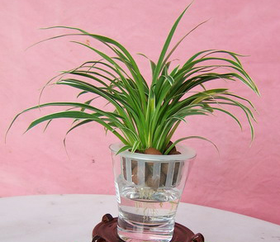
水培银边草
中文名： 丽蚌草
别名： 银边草
科属名： 禾本科
拉丁学名： Arrhenatherum elatius
性状： 多年生草本
株高： 高50－100厘米
花期： 夏(6－8月)
耐寒性： 耐寒（- 5℃以上）
耐阴性： 阳性
形态特征：地下茎白色念珠状；地上茎簇生、光滑。叶丛生，线状披针形，长30cm，宽约1cm，有黄白色边缘。圆锥花序具长梗，约50cm，有分枝；小穗具两花，上面花两性或雌性，下面为雄花；花期6－7月。原产欧洲。
习性：性极强健，耐寒又耐旱，不择土壤。盛夏之际地上部分常枯萎而休眠，9月初再次萌芽生长。
繁殖及栽培：通常2－3年进行一次分株繁殖，在春季3－4月或于9月休眠后初抽新叶时进行，将老株掘起后进行分离，每株宜带2－3个新芽，并连同念珠状地下茎一起分离。老株每年应注意修剪，叶片不要过长，当地下茎露出后应及时培土，株丛旺盛而优美。栽培中施肥过多或过渡缺肥时，叶片白斑就会消失全呈绿色而影响观赏效果。
图片：
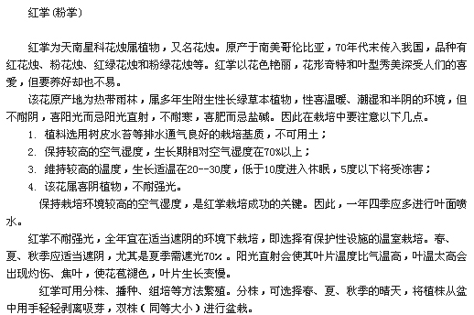
图片：
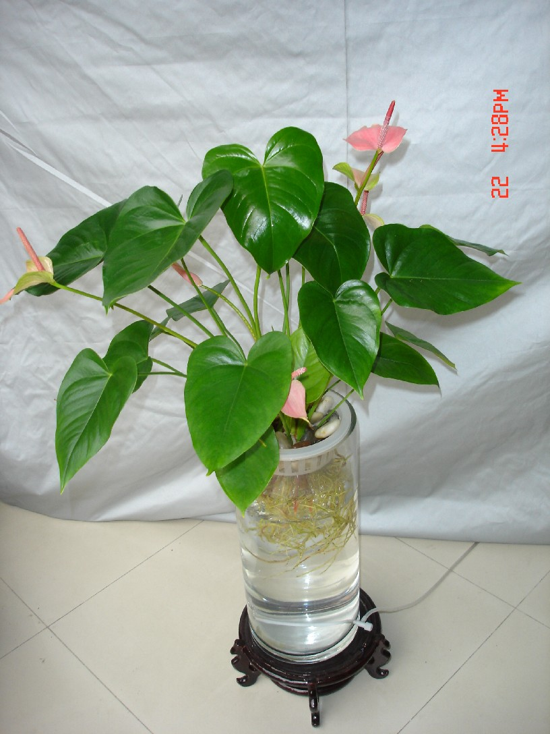
粉掌的水培方法~~~~~~~~
图片：
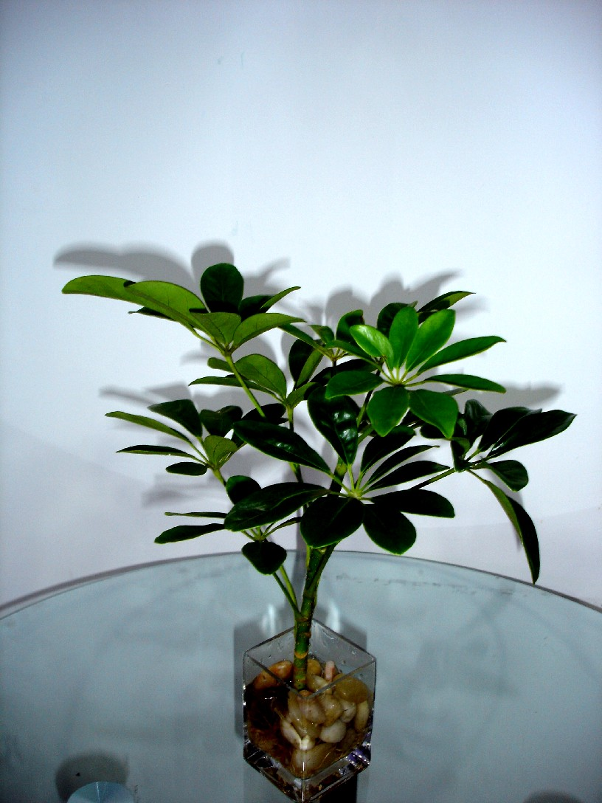
图片：
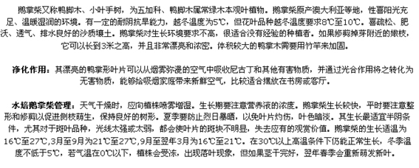
鸭脚木的水培方法~~~~~
图片：
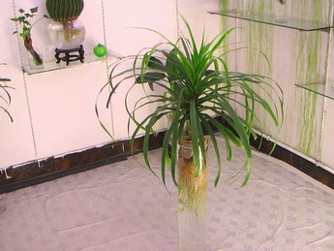
龙血树水培：龙血树进行水培的植株可以参考上面其繁殖方法进行获得，也可以直接从土培获得，其具体方法如下：
观根水培，在进行培育前一个星期对其进行杀菌、杀虫，并挑选植株品相好的进行培育，若是按上面扦插进行水培（土培为材料的去其根部，进行快繁催根），最好先就把定植篮放入其中，待根长出5—6厘米长并且没有返陆时放入诱变池进行诱变，刚开始，营养液浓度要低些，待植物适应水中生长环境后，浓度可以根据植物加大，同时也减少增氧，最后停止增氧。等到根长到可以装瓶时就可以上瓶拉！
陶粒栽植：上盆前催根和水培一样，上盆时不要把植株栽的太低，那样对植株以后生长不好，等到植株的根系长出内植盆时，就可以出售拉。
在生产期间每隔一周打次杀菌药喷一次叶面肥。家庭养护，除了参考产品说明书外，还要根据其生长习性，休眠季节停止施肥，放在阳光强的地方，陶粒栽植在冬季和早春水要少点，放在暗的地方时间太久，叶片发黄，没有生气，况且基部叶片尖端容易发黑，象开水烫过一样，生长季节不要缺水。
图片：
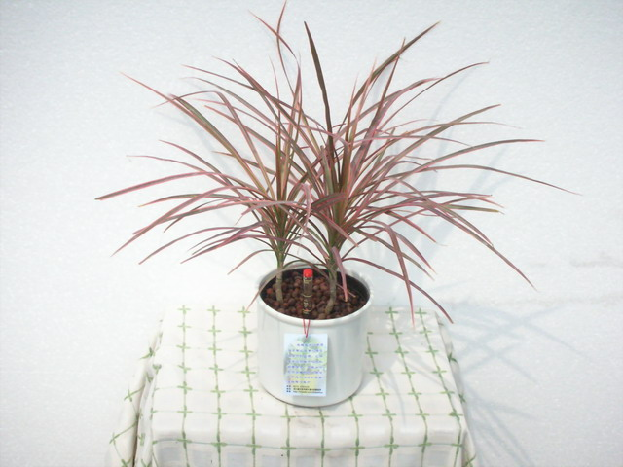
三色千年木别名：三色缘龙血树、彩虹龙血树、彩纹朱蕉
科属：龙舌兰科、龙血树属
形态特征：常绿小乔木。茎细，挺拔直立，高可达3米。叶长15~60厘米，宽1~2厘米，剑形。绿色叶片上有乳白色、黄白色、红色的条纹。为龙舌兰树属中独具特色的品种。
分布与习性：原产马达加斯加。
喜温暖、湿润、具有明亮散射光的环境。较耐阴，忌强光直射。适宜生长温度为18~28度。越冬温度需在10度以上。
繁殖方法：扦插
水培要点：
1）、用水插法水培容易生根，水生根洁白，富有观赏价值。换水是起能否成功的关键，特别是刚插的时候，隔一天换水一次可以增加其含养量，直至根系长出，适应水养栽培后便可按季节每周或每月换水或加水一次。
2）、夏季水温在35度上时，根系容易腐烂，此时应该停用营养液，只用清水莳养即可，并且要增加换水次数，保持水质清澈。
3）、摆设在室内光线明亮的位置，一般来说秋冬季每月换水1次。若是用透明容器水养的话，在换水的同时，用软布擦去附于其器皿上的物质，使其透明，这样能更好的显示植株根系的美态。换水后可在水中滴入几滴市面出售的营养液或加入一些兑水1000陪的磷酸而氢钾，以便供给植物生长所需的养分。若在生长季节喷施叶面肥或1000陪磷酸二氢钾作根外追肥，可以使其长的更粗壮。
可以去除：甲苯、二甲苯、苯、三氯乙烯、甲醛
图片：
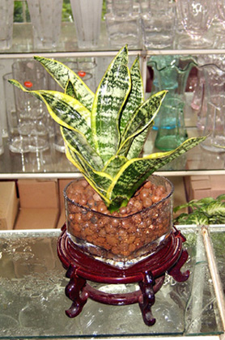
虎尾兰为多年生草本，具有匍匐状根状茎。叶蔟生，常2~6片成束，叶片直立，革质，肥厚，先端有一短尖，暗绿色，有浅灰绿色的横纹，因斑纹如虎皮而得名。高越80厘米，宽3~7厘米。春夏开花，穗状花序，小花3~8朵一束，花白色或淡绿色，有香味。
虎尾兰喜温暖的气候，生长适宜的温度为20~30度，不耐寒，低于13度时停止生长，越冬气温不低于8度，温度过低时常自基部腐烂，造成整个植株的死亡。
虎尾兰喜光，但夏天应防止烈日暴晒，十分耐阴，可在阴处长期陈设，
虎尾兰是沙漠植物，能忍耐恶劣的环境条件。
繁殖通常用分株法繁殖。分株通常在春秋两季结合脱盆进行。把植株从盆里脱出，用利刀将子株和母株分离，要尽量避免损伤根系，让割离的子株尽可能多的多带些根系。子株分离后要置放于室内阴暗的地方，防止雨淋，并控制浇水，以免导致切口的腐烂，待新叶长出后才能转入正常的养护。
大量繁殖虎皮兰时可用扦插法。扦插在5~7月间进行，选择健壮充实的叶片，将其切成5~7厘米的小段，也可用整叶扦插，切下的叶片要置于干燥阴凉的地方数天，让切口干燥后，直插或斜插于介质中，插入深度为切段长的1/3或1/2，插后浇一次透水。扦插时要记住插穗的上下位置，插反了就不会生根。在15~20度的条件下，约一个月就会从基部发根或长出根状茎，并逐渐长成新株。待小苗长出2~3片叶时可上盆定栽。
图片：
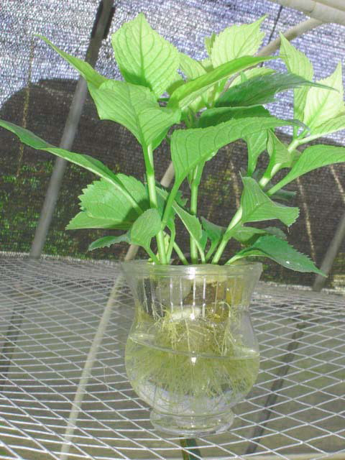
学名：Hydrangea macrophylla
别名：绣球花、斗球、阴绣球、草绣球、紫阳花
科属：虎耳草科八仙花属
植物特征 八仙花原产我国长江流域及以南各省，自然株高1至2 米，盆栽高度多控制在30至50厘米。叶对生，倒卵或椭圆形，边缘有锯齿。伞房花序顶生，直径20厘米，近球形，有性花量少花小，无性花多而大。花色多变，初时白色，渐转蓝色或粉红色，自然花期5至7 月，落叶小灌木，叶片翠绿，花色鲜艳，观赏期长，深受人们喜爱。
生态习性 八仙花喜温暖湿润环境，生长适温18℃至28℃，冬季不低于5℃。光线宜半阴，太强叶片会被灼伤、卷边。喜疏松肥沃土壤，水分需求量大，但忌积水，对二氧化硫等有害气体抗性较强。
常见栽培品种 大八仙花（V．hortensica）：花全为不育花，萼片卵形。蓝边八仙花（V．coerulea Wils）：花两性，深蓝色，边缘花为蓝或白色。紫阳花（V．otaksa Bailey）：花不孕，花序大，直径可达20厘米，叶质厚，圆球形花序，蓝色或淡红色，多应用于园林。银八仙花（V．maculata Wils）：分可孕与不孕两种，叶较狭小，边缘白色，用于观赏叶片。
繁殖方法 八仙花可采用分株、压条、扦插等方法进行繁殖。
在温室内一年四季均可进行扦插。一般在5至6月，结合早春修枝及花后整形进行。选择半木质化无病虫害的枝条，每段长10至15厘米，保留2至3个节和顶部1至2片叶，插于河沙或蛭石为基质的苗床中，适当遮阴。保持基质湿润，空气湿度80％以上，18天左右开始生根。以后逐渐减少喷水次数，增加光照，1个月左右即可移栽。
栽培管理 定植扦插苗生根后要及时上盆。八仙花喜疏松、肥活、排水良好的土壤，通常用腐叶土、园土、有机肥按4∶4∶2比例配制，规模生产宜用草碳、珍珠岩、有机肥按6∶2∶2比例配制，用前彻底消毒。
施肥 八仙花喜肥，一般每半个月追一次有机肥。生长前期氮肥要多一些，花芽分化和花蕾形成期磷钾肥多一些，亦可叶面喷施0.1％至0.2％的磷酸二氢钾2至3次，花蕾透色后停止施肥。
浇水 八仙花叶片的蒸腾量很大，因此必须及时浇水，即使短时间的缺水萎蔫，也可造成叶缘干枯，花朵坏死。尤其在夏季，必须遮阴降温减少蒸腾，并保持60％以上的空气湿度。另外，八仙花花色受土壤pH值影响，通常在酸性环境呈蓝色，而碱性环境呈红色。因此，要根据需要的花色确定水的pH值。
温度 八仙花不耐高温，要求温度在15℃至25℃之间，高温会使植株矮小花色淡化，降低品质。花蕾现色后，温度保持在10℃至12℃，以提高花色，并起到保鲜的作用。
光照 八仙花耐阴，阳光直射会造成日灼，因此需遮阴。通常生长期需遮光60％，花序透色后也要适当遮光，以免花色变淡，失去光彩。
修剪 八仙花萌芽力强，在植株基部会萌发很多营养枝，为减少营养损耗，要及时抹除。若老枝需更换，可选择健壮的营养枝作为预备枝。花后及时短截，保留2至3个健壮芽促发新枝。
花期调控 为使八仙花春节开放，可选3至5年生的健壮植株，经2 ℃至4℃低温处理14天后，移入温室内加温，保持10℃至20℃，50至60 天即可开花。注意经常通风，保持良好光照条件及较高空气湿度，每半月施一次有机液肥直至开花。
病虫害防治 八仙花虫害少，多为蚜虫、叶螨等，可在保证通风良好的同时，喷布内吸性药剂加以防治。常见病害多为叶部病害，如白腐病、灰霉病、叶斑病等，因此要定期喷施药剂预防，发现病情后需及时喷施药剂，病重叶片可摘除烧毁。
图片：
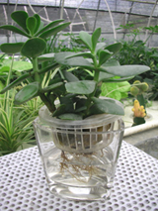
玉树
[别名] 景天树、燕子掌、翡翠树、落地生根。
[学名] Crassula arborescens
[科属] 景天科，青锁龙属。
[形态] 常绿多肉植物，株高45～75厘米，茎干半木质化。单叶对生，叶肥厚肉质，阔椭圆形，全缘，长3～5厘米，宽1～3厘米，叶色浓绿，富光泽，照光后，叶缘变为红色，园艺品种有斑叶和彩叶种。
[习性] 原产于南非。喜温暖，耐干旱，喜光，也耐半荫，以在明亮散射光条件下生长最佳。喜肥沃、疏松、排水透气性好的沙壤土。
[繁殖] 扦插繁殖。枝插和叶插均易生根，用水插法也能成活。扦插时间在5～9月间，取5～10厘米枝条或1个叶片，插于素沙土中，注意保湿，一周后可发根。
[栽培] 盆土用园土2份、腐叶土1份，加适量河沙配成培养土。上盆后的小苗浇足水分，放于蔽荫处，成活以后置放在明亮的地方，勿让阳光直射。夏季应注意阴凉通风。为使株形丰满紧凑，平时肥水不可太大，盆土要间干间湿。秋末入室保暖，室温应在7℃以上。冬季浇水不能过多。每年春季应翻盆换土1次。
尽管玉树易繁、易栽、易管，但仍常见一些住户阳台上的玉树在春夏秋三季[font=ˎ̥]“玉树临风[font=ˎ̥]”，可一过冬季就变得萎蔫失色，甚至成了[font=ˎ̥]“ 赤膊鸡[font=ˎ̥]”。这主要是因为养花者只看到玉树容易栽培的一面，忽视了它脆弱的另一面，在进入严寒后，仍然将其摆放在敞开的阳台上，任其遭受寒风冰冻侵袭，致使玉树受到冻害。受冻害后，玉树肉质的叶片和嫩茎开始出现如被开水烫过一样的创伤，继而渐渐变软、干瘪，最后脱落，严重时仅剩光溜溜的主茎。[font=ˎ̥]
因此，做好阳台盆栽玉树的越冬工作非常重要，应主要抓好以下几个环节：[font=ˎ̥]
[font=ˎ̥]1．及时移盆入室。进入冬季后，要把玉树移放到能维持[font=ˎ̥]7℃至[font=ˎ̥]10 ℃的室内保温。在气温较暖和的日子，中午时分可将玉树搬至阳台，让其沐浴阳光，夜晚仍移入室内。[font=ˎ̥]
[font=ˎ̥]2．控制盆土干湿度。冬季，盆土以稍干燥为主，并适时向叶面喷细雾补水。一般情况下，无需对盆土直接浇水。[font=ˎ̥]
[font=ˎ̥]3．移入暖棚保温。有条件的可将盆搬入暖棚，没有条件的也可采用塑料膜罩封，但需注意罩内湿度，发现水湿过大时，要及时揭罩换气，以防烂叶。[font=ˎ̥]
[font=ˎ̥]4．若因前期防冻措施失误，致使玉树已遭受冻害，不要轻易丢弃植株。只要将冻死的叶片、嫩枝清除掉，保存饱满的主茎，来春适当施以肥料，主茎上仍能萌发新枝新叶，一般经[font=ˎ̥]1至[font=ˎ̥]2年的培育，又能发育成一株完美的玉树。[font=ˎ̥]
玉树水培[font=ˎ̥]:
可选择在春夏秋截取玉树母株上的枝条进行扦插[font=ˎ̥],截取前一周杀菌、消毒、杀虫。枝条扦插后保持基质一定湿度，刚开始需要喷水、遮荫。待下面愈伤组织长出后就要少喷水，或者不喷水，不然容易掉叶子和腐烂，等根长出[font=ˎ̥]2~3厘米后就可以上水培苗床进行水培催根拉。
[用途] 室内装饰，宜点缀厅堂。附：同属观叶植物燕子掌，别名厚叶景天(Crassula portulacea)，叶倒卵形，栽培方法与玉树相同。

